**[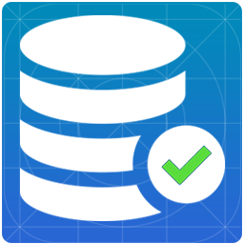](https://dbasqlserverbr.com.br/)**

**Checklist de Banco de dados SQL Server**

**Requisitos mínimos de instação:**

- Permissões de administrador no seu ambiente SQL Server.

- SQL Server 2008 +

- Instalado o Microsoft Access Database Engine 2010 Redistributable. Link: <http://www.microsoft.com/en-us/download/details.aspx?id=13255>.

**Procedimentos para instalação:**

1. Crie um diretório na unidade C: Monitoramento de forma que fique assim: **C:\Monitoramento**
2. Copie o arquivo **MeDescompacteAqui** e cole em **C:\Monitoramento** em seguida descompacte-o ficando desta forma:

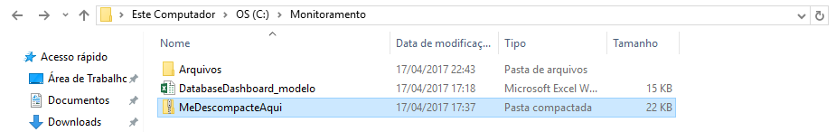

1. Crie um novo banco de dados com o nome **Monitoramento**
2. Execute o arquivo **CRIACAO_DOS_OBJETOS.sql** no Management Studio.
3. Caso tenha um profile e uma conta configurada no **Database Mail** vá para o passo **7.**
4. Caso não tenha um Profile e uma conta configurada no Database Mail, configure seguindo as instruções no link a seguir: [Como Configurar o Database Mail no SQL Server](https://dbasqlserverbr.com.br/blog/sql-server-configurar-o-database-mail-para-envio-de-alertas/)
5. No Management Studio expanda o SQL Server Agent > Jobs e encontre o job JB_BD_EXECUCAODOSJOBSDIARIOS. Ative-o clicando com o botão direito do mouse selecionando **Enable**.
6. Clique com o botão direito no job JB_BD_EXECUCAODOSJOBSDIARIOS e selecione Propriedades, na aba a esqueda clique em Steps depois dê dois cliques no terceiro passo **Envia relatório Jobs**.
7. Vá até o final do passo e encontre o trecho que estará desta forma:

EXEC msdb..sp_send_dbmail

@profile_name = '',

@recipients = '',

--@copy_recipients = '',

@subject = @assunto,

@body_format = 'HTML',

@file_attachments = @caminhoarquivo,

@body = @corpo

Preencha os espaços vazios em aspas simples da seguinte forma:

**@profile_name:** Nome do Profile do seu Database Mail ou que você criou no Database Mail. Provavelmente passo 6.

**@recipients:** Email ou grupo de email de quem vai receber a notificação.

**@copy_recipients:** Email de quem está na cópia da notificação. Este campo não é obrigatório, se preencher deve descomentar retirando --

Depois clique em **OK** para **salvar** as alterações.

1. Agora execute o Job manualmente clicando com o botão direito do mouse no job JB_BD_EXECUCAODOSJOBSDIARIOS selecionando Start Job at Step… Clique em **Start**.
2. Em caso de problemas na instação envie um e-mail para [contato@dbasqlserverbr.com.br](mailto:contato@dbasqlserverbr.com.br)

Wesley Mota: DBA SQL Server - MCSA

Skype: Wesley.mota23

Telefone / Whats App: (11) 9.7185-3709

E-mail: [contato@dbasqlserverbr.com.br](mailto:contato@dbasqlserverbr.com.br)

Linkedin: <https://www.linkedin.com/in/dba-sql-server/>